研究生复试费缴费详细流程图
一、西南大学学籍学生的缴费指南：
第1步：登录网上缴费平台（http://upay.swu.edu.cn/payment/login.jsp），用户名、初始密码为身份证号，输入验证码后，点击“登录”按钮。
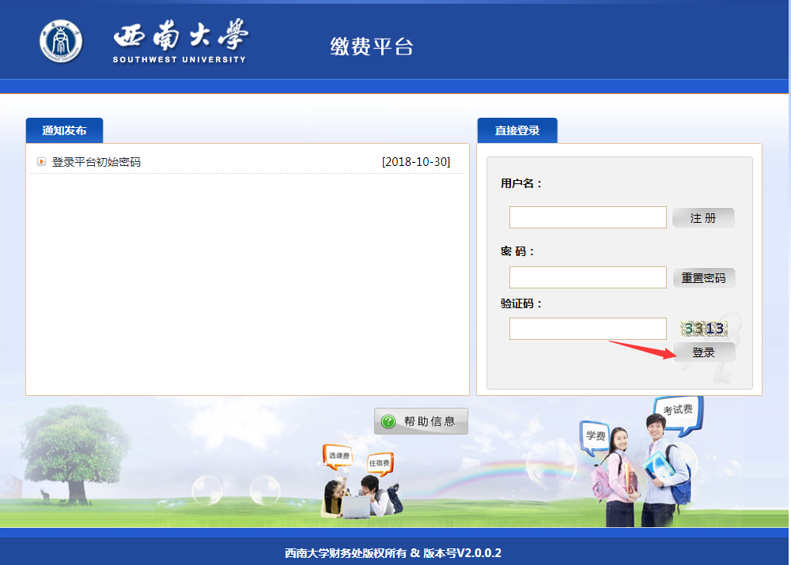
第2步：点击左上方“费用支付”界面，在费用项列表内选中（打勾）“研究生复试费”，点击右下方“支付按钮”。

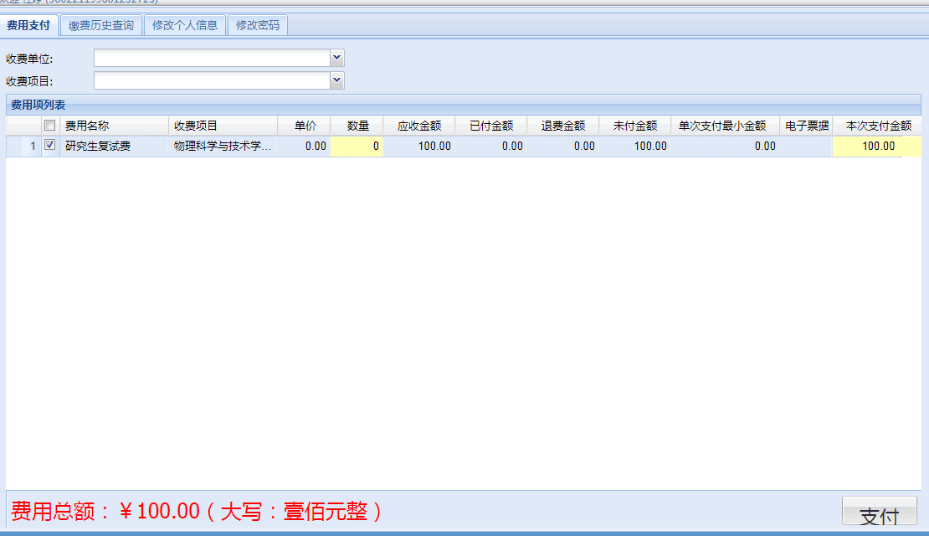

第3步：在跳出费用信息确认窗口（如下图），请确认上面信息准确无误后，点击左下方“是”按钮
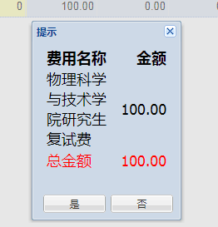

第4步：选择支付（微信或支付宝、银行卡）方式后，，请大家保证相关支付平台内余额充足。点击下一步进入付款页面
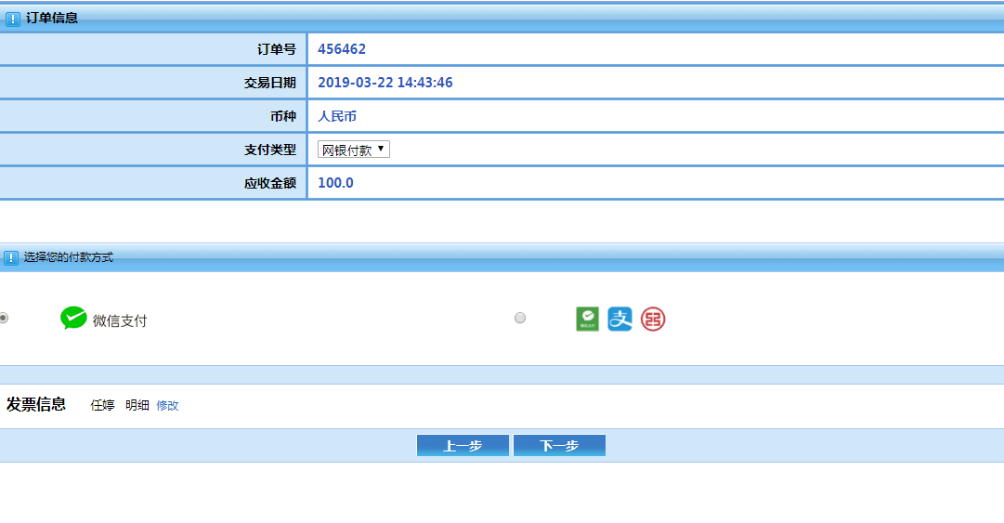
（若需要发票信息可确认左下方“发票信息”中修改）

第5步：支付页面出现有二维码的支付界面，请扫描二维码进行支付。如下图

第6步：支付完成后，将“支付成功订单信息”截图。凭截图信息报到。

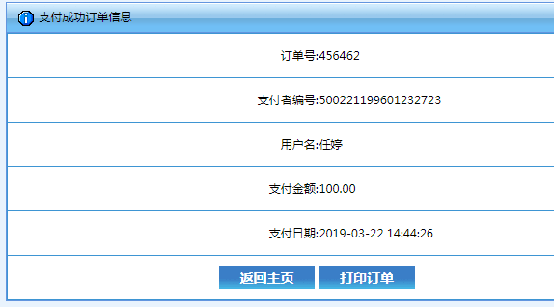

西南大学在籍的考研考生的专属特别说明：只有缴纳“研究生复试费”，或查看“研究生复试费”这一项收费情况时，在学生缴费平台上的“用户名、密码”，必须使用你的身份证号码才能登录进该系统；其它项目的缴费或查询，需要登录该缴费平台时，请务必使用你的学号录入“用户名、密码”栏进行登录。请务必注意！

二、非西南大学学籍学生的缴费指南：
第1步：登录网上缴费平台（http://upay.swu.edu.cn/payment/login.jsp），点击“注册”。
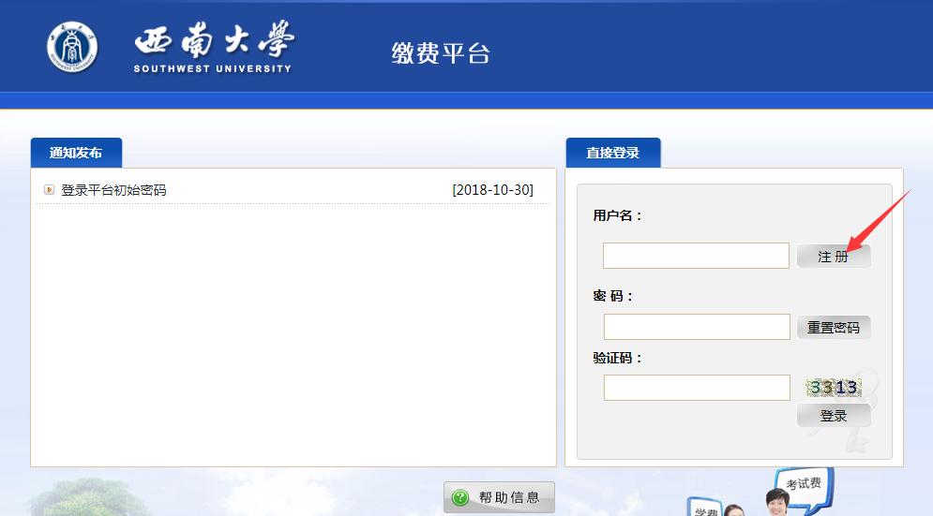

第2步：对于新用户，必须点击 “注册” 按钮，进入注册界面如下图所示.在注册界面中，输入注册信息点击 “提交” 按钮，完成注册。（注：红色 星号所标注的输入项为必填项）。
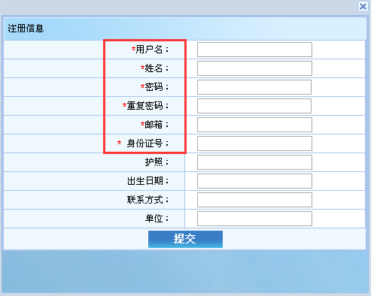

第3步：登录 注册完成后，输入注册时的用户名、密码（必须用你的身份证号码录入（否则无法登录进入学生缴费平台，请特别注意）、验证码，点击 “登录” 按钮，如果用户名和密码正确，便可登录进入缴费平台系统。（缴费操作流程具体见上面的“一、西南大学学籍学生的缴费指南” ）。

